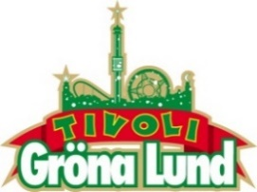

Pressmeddelande 2017-02-16
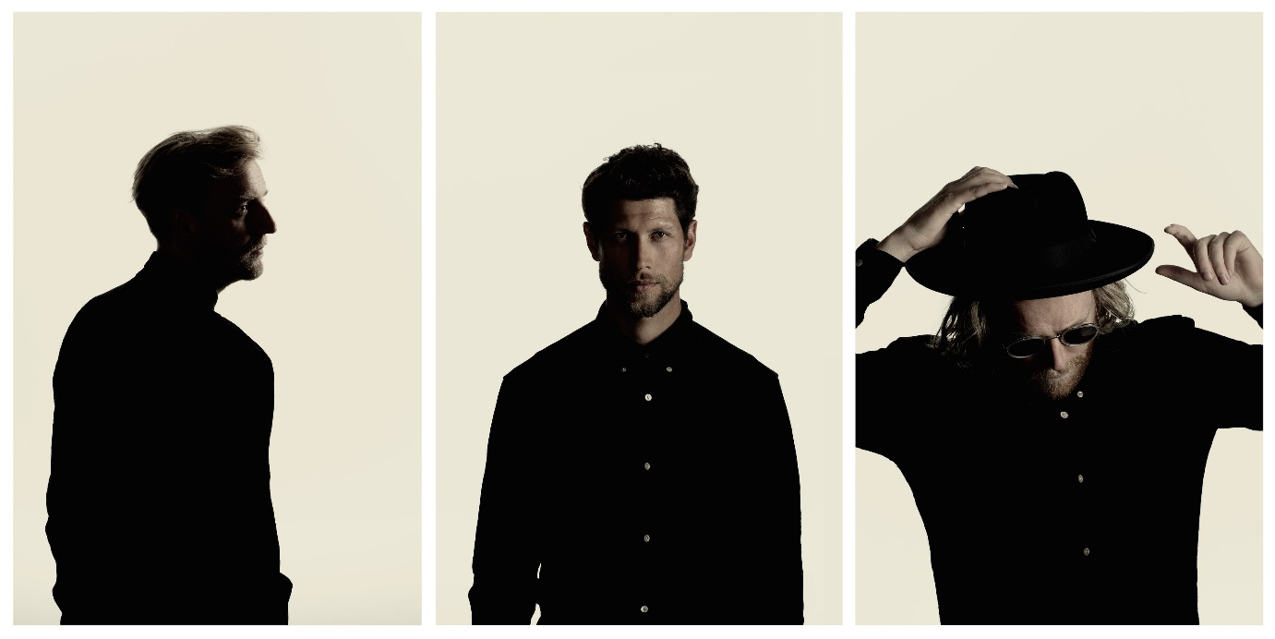
MOVITS! ÅTER TILL GRÖNAN EFTER 4 ÅR
Med sin svängiga ​hiphop-jazz​ har den här Luleåtrion spelat världen över ​sedan de senast stod på Stora Scen 2013. Den gamla favoriten ”Äppelknyckarjazz” kombinerat med nyare låtar som ”Självantänd” och ”Dansa i regnet”, gör det upplagt för en ny fest på Gröna Lund. Den 1 september 2017 välkomnar vi Movits!​ till Stora Scen för andra gången.

Movits! släppte ​2007 debutsingeln​ ”Swing för Hyresgästföreningen”, men det var albumet året därpå, ”Äppelknyckarjazz”, som satte Luleågruppen på kartan. Ett succéartat besök i det amerikanska TV-programmet ”The Colbert Report” under 2009 ledde bandet ut i världen, där de bland annat genomfört turnéer i ​både​ USA och England. På senare år har Movits! spelat över hela Europa med en allt punkigare och råare stil. Det fjärde och senaste albumet ”Dom försökte begrava oss, dom visste inte att vi var frön” släpptes den 29 oktober 2015 och nu är den svängiga hiphop-jazztrion redo att ​följa upp konserten från 2013 med ett nytt besök på Grönan.​ Den 1 september kl. 20.00 får vi äntligen återse Movits! på Gröna Lunds Stora Scen.

För mer information kontakta Annika Troselius, Informationschef på telefon 0708-580050 eller e-mail annika.troselius@gronalund.com. För pressbilder besök Gröna Lunds bildbank www.bilder.gronalund.com.

KONSERTSOMMAREN 2017
Med Gröna Lunds entrékort Gröna Kortet har man fri entré hela säsongen, inklusive alla konserter. Gröna Kortet kostar 250 kr och går att köpa i Gröna Lunds webbshop. Följande konserter är hittills bokade på Gröna Lund:

The Cardigans – 4 maj kl. 20.00 på Stora Scen
HOV1 – 5 maj kl. 20.00 på Stora Scen
Thomas Stenström – 19 maj kl. 20.00 på Stora Scen
Norlie & KKV – 25 maj kl. 20.00 på Stora Scen
Miss Li – 26 maj kl. 20.00 på Stora Scen
Zara Larsson – 1 juni kl. 20.00 på Stora Scen
Veronica Maggio – 2 juni kl. 20.00 på Stora Scen
The 1975 – 12 juni kl. 20.00 på Stora Scen
Bryan Ferry – 15 juni kl. 20.00 på Stora Scen
Flogging Molly – 16 juni kl. 20.00 på Stora Scen
First Aid Kit – 19 juni kl. 20.00 på Stora Scen
Rob Zombie – 20 juni kl. 20.00 på Stora Scen
Blink-182 – 21 juni kl. 20.00 på Stora Scen
Slayer – 26 juni kl. 20.00 på Stora Scen
Elton John – 2 juli kl. 20.00 på Stora Scen
Brad Paisley – 25 juli kl. 20.00 på Stora Scen
Alice Cooper – 27 juli kl. 20.00 på Stora Scen
Megadeth – 30 juli kl. 20.00 på Stora Scen
Bad Religion – 10 augusti kl. 20.00 på Stora Scen
Patti Smith & her band – 21 augusti kl. 20.00 på Stora Scen
Magnus Uggla – 25 augusti kl. 20.00 på Stora Scen
Ane Brun – 31 augusti kl. 20.00 på Stora Scen
Movits! – 1 september kl. 20.00 på Stora Scen
D-A-D – 7 september kl. 20.00 på Stora Scen
The Hives – 8 september kl. 20.00 på Stora Scen
Hoffmaestro – 15 september kl. 20.00 på Stora Scen
Linnea Henriksson – 21 september kl. 20.00 på Stora Scen

